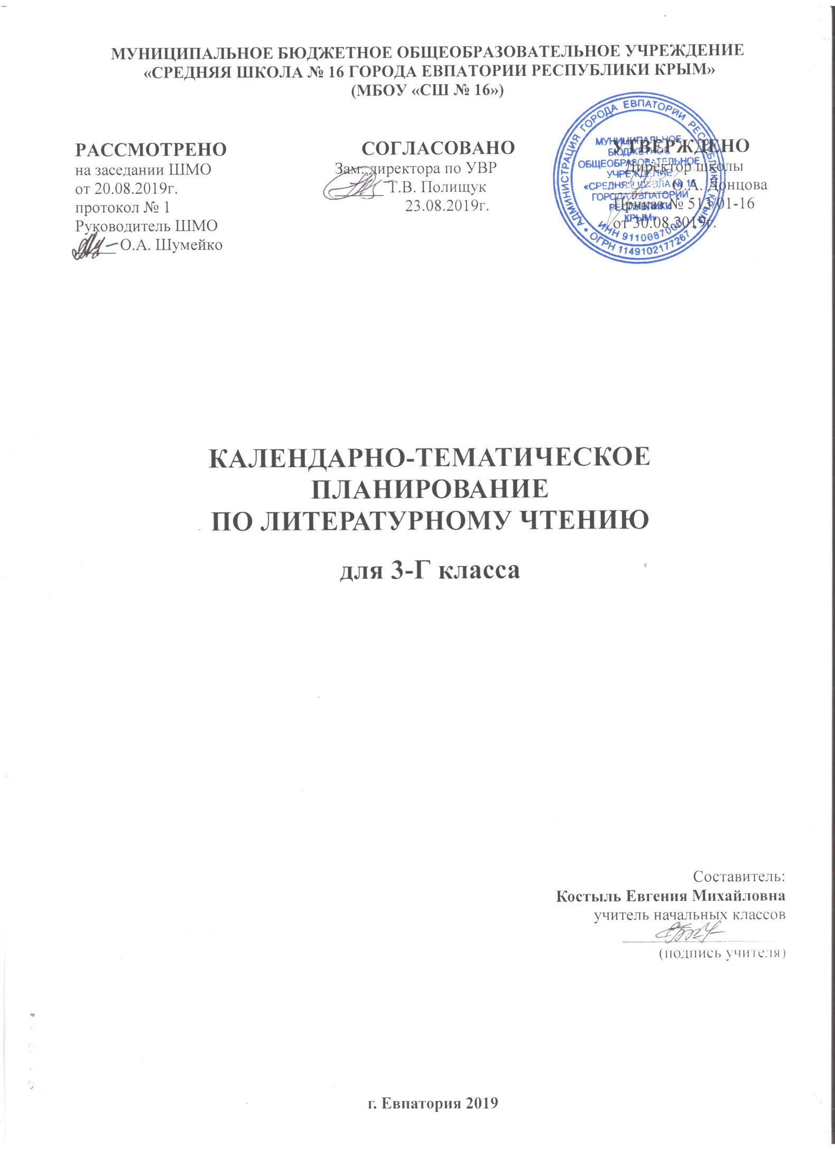

№ п/п |  | Дата |  | Тема урока | Чтение наизусть
план | факт | план | факт
1. Самое великое чудо на свете (2часа).
1. |  | 02.09 |  | Знакомство с разделом. Рукописные книги Древней Руси.
2. |  | 03.09 |  | Первопечатник Иван Федоров.
 | 2. Устное народное творчество (14 часов).
3. |  | 04.09 |  | Знакомство с разделом. Русские народные песни. | Наизусть 1 песню
4. |  | 05.09 |  | Докучные сказки. Проба пера.
5. |  | 09.09 |  | Проба пера. Сочинение докучных сказок.
6. |  | 10.09 |  | Произведения прикладного искусства: гжельская и хохломская посуда, дымковская и богородская игрушка.
7. |  | 11.09 |  | Русская народная сказка «Сестрица Аленушка и братец Иванушка».
8. |  | 12.09 |  | Сказка «Сестрица Аленушка и братец Иванушка». Составление плана.
9. |  | 16.09 |  | Сказка «Сестрица Аленушка и братец Иванушка».Пересказ.
10. |  | 17.09 |  | Русская народная сказка «Иван- царевич и Серый Волк». Выразительное чтение.
11. |  | 18.09 |  | Русская народная сказка «Иван-царевич и Серый Волк». План к сказке, пересказ.
12. |  | 19.09 |  | Русская народная сказка «Сивка- Бурка». Выразительное чтение.
13. |  | 23.09 |  | Русская народная сказка «Сивка- Бурка». Пересказ.
14. |  | 24.09 |  | Внеклассное чтение «Сказки народов России».
15. |  | 25.09 |  | Проба пера. Сочиняем волшебную сказку.
16. |  | 26.09 |  | Обобщающий урок по разделу «Устное народное творчество».
3. Поэтическая тетрадь 1 (11 часов).
17. |  | 30.09 |  | Знакомство с разделом. Прогнозирование содержания раздела.
18. |  | 01.10 |  | «Как научиться читать стихи». (На основе научно-популярной статьи Я. Смоленского).
19. |  | 02.10 |  | Ф. Тютчев «Весенняя гроза». | Наизусть «Весенняя гроза»
20. |  | 03.10 |  | Ф. Тютчев «Листья». | Наизусть «Листья»
21. |  | 07.10 |  | Сочинение-миниатюра «О чем расскажут осенние листья».
22. |  | 08.10 |  | А. Фет «Мама! Глянь-ка из окошка…», «Зреет рожь над жаркой нивой…».
23. |  | 09.10 |  | И. Никитин «Полно, степь моя, спать беспробудно…».
24. |  | 10.10 |  | И. Никитин «Встреча зимы».
25. |  | 14.10 |  | И. Суриков «Детство», «Зима». | Наизусть «Детство» (отрывок)
26. |  | 15.10 |  | Внеклассное чтение «Путешествие в Литературную страну».
27. |  | 16.10 |  | Обобщающий урок по разделу «Поэтическая тетрадь 1».
4. Великие русские писатели (26 часов).
28. |  | 17.10 |  | Знакомство с разделом. А. Пушкин биография и творчество великого поэта.
29. |  | 21.10 |  | А. Пушкин. Подготовка сообщения «Что интересного я узнал о жизни А.С. Пушкина».
30. |  | 22.10 |  | А. Пушкин. Лирические стихотворения. | Наизусть 1 по выбору
31. |  | 23.10 |  | А. Пушкин «Зимнее утро».
32. |  | 24.10 |  | А. Пушкин «Зимний вечер».
33. |  | 28.10 |  | А. Пушкин «Сказка о царе Салтане…» Выразительное чтение.
34. |  | 29.10 |  | А. Пушкин «Сказка о царе Салтане…» Составление плана.
35. |  | 30.10 |  | А. Пушкин «Сказка о царе Салтане…» Чтение отрывка наизусть. | Наизусть отрывок
36. |  | 06.11 |  | И.А.Крылов. Подготовка сообщения о И.А.Крылове на основе статьи учебника, книг о Крылове.
37. |  | 07.11 |  | И. Крылов «Мартышка и Очки». | Наизусть басню
38. |  | 11.11 |  | И. Крылов «Зеркало и Обезьяна». | Наизусть басню
39. |  | 12.11 |  | И. Крылов «Ворона и Лисица».
40. |  | 13.11 |  | М. Лермонтов. Статья В. Воскобойникова. Подготовка сообщения на основе статьи.
41. |  | 14.11 |  | М. Лермонтов «Горные вершины…», «На севере диком стоит одиноко…». | Наизусть 1 по выбору
42. |  | 18.11 |  | М. Лермонтов «Утес», «Осень». | Наизусть 1 по выбору
43. |  | 19.11 |  | Детство Л. Толстого (из воспоминаний писателя).
44. |  | 20.11 |  | Детство Л. Толстого (из воспоминаний писателя). Подготовка сообщения.
45. |  | 21.11 |  | Л. Толстой «Акула». Выразительное чтение.
46. |  | 25.11 |  | Л. Толстой «Акула». Пересказ.
47. |  | 26.11 |  | Л. Толстой «Прыжок». Выразительное чтение. Составление плана.
48. |  | 27.11 |  | Л. Толстой «Прыжок». Пересказ.
49. |  | 28.11 |  | Л. Толстой «Лев и собачка».
50. |  | 02.12 |  | Л. Толстой «Лев и собачка». Пересказ.
51. |  | 03.12 |  | Л. Толстой «Какая бывает роса на траве», «Куда девается вода из моря?» Сравнение текстов.
52. |  | 04.12 |  | Обобщающий урок по разделу «Великие русские писатели».
53. |  | 05.12 |  | Проверка техники чтения №1.
5. Поэтическая тетрадь 2 (6 часов).
54. |  | 09.12 |  | Знакомство с разделом. Н. Некрасов «Славная осень!..», «Не ветер бушует над бором…». | Наизусть 1 по выбору
55. |  | 10.12 |  | Н. Некрасов «Дедушка Мазай и зайцы». | Наизусть отрывок
56. |  | 11.12 |  | К. Бальмонт «Золотое слово».
57. |  | 12.12 |  | И. Бунин «Детство», «Полевые цветы». | Наизусть 1 по выбору
58. |  | 16.12 |  | Внеклассное чтение «Любимые стихотворения о природе».
59. |  | 17.12 |  | Обобщающий урок по разделу «Поэтическая тетрадь 2».
6. Литературные сказки (9 часов).
60. |  | 18.12 |  | Знакомство с разделом. Д. Мамин-Сибиряк «Аленушкины сказки» (присказка).
61. |  | 19.12 |  | Д. Мамин-Сибиряк «Сказка про храброго Зайца – Длинные Уши, Косые Глаза, Короткий Хвост.»
62. |  | 23.12 |  | Д. Мамин-Сибиряк «Сказка про храброго Зайца – Длинные Уши, Косые Глаза, Короткий Хвост». Пересказ.
63. |  | 24.12 |  | В. Гаршин «Лягушка-путешественница». Выразительное чтение.
64. |  | 25.12 |  | В. Гаршин «Лягушка-путешественница». Пересказ.
65. |  | 26.12 |  | В. Одоевский «Мороз Иванович». Выразительное чтение.
66. |  |  |  | В. Одоевский «Мороз Иванович». Пересказ.
67. |  |  |  | Внеклассное чтение «Какие литературные сказки прочитали самостоятельно?»
68. |  |  |  | Обобщающий урок по разделу «Литературные сказки».
7. Были-небылицы (10 часов).
69. |  |  |  | Знакомство с разделом «Были-небылицы».
70. |  |  |  | М. Горький «Случай с Евсейкой». Чтение.
71. |  |  |  | М. Горький «Случай с Евсейкой». Пересказ.
72. |  |  |  | К. Паустовский «Растрепанный воробей». Знакомство с произведением.
73. |  |  |  | К. Паустовский «Растрепанный воробей». Составление плана.
74. |  |  |  | К. Паустовский «Растрепанный воробей». Краткий  пересказ.
75. |  |  |  | А. Куприн «Слон». Выразительное чтение.
76. |  |  |  | А. Куприн «Слон». Составление плана.
77. |  |  |  | Внеклассное чтение «Урок-путешествие по небылицам».
78. |  |  |  | Обобщающий урок по разделу «Были-небылицы».
8. Поэтическая тетрадь 3 (6 часов).
79. |  |  |  | Знакомство с разделом. С. Черный «Что ты тискаешь утенка?..» | Наизусть
80. |  |  |  | С. Черный «Воробей», «Слон».
81. |  |  |  | А. Блок «Ветхая избушка». | Наизусть
82. |  |  |  | А. Блок «Сны», «Ворона».
83. |  |  |  | С. Есенин «Черемуха». | Наизусть
84. |  |  |  | Обобщающий урок по разделу «Поэтическая тетрадь 3».
9. Люби живое (16 часов).
85. |  |  |  | Знакомство с разделом «Люби всё живое».
86. |  |  |  | М. Пришвин «Моя Родина». Заголовок – это «входная дверь» в текст.
87. |  |  |  | Сочинение на основе художественного текста.
88. |  |  |  | Соколов-Микитов «Листопадничек». Выразительное чтение.
89. |  |  |  | Соколов-Микитов «Листопадничек». Пересказ.
90. |  |  |  | В. Белов «Малька провинилась».
91. |  |  |  | В. Белов «Еще раз про Мальку».
92. |  |  |  | В. Бианки «Мышонок Пик». Знакомство с произведением.
93. |  |  |  | В. Бианки «Мышонок Пик». План, краткий пересказ.
94. |  |  |  | Б. Житков «Про обезьянку». Выразительное чтение.
95. |  |  |  | Б. Житков «Про обезьянку». Пересказ по плану.
96. |  |  |  | В. Дуров «Наша Жучка».
97. |  |  |  | В. Астафьев «Капалуха».
98. |  |  |  | В. Драгунский «Он живой и светится…».
99. |  |  |  | Внеклассное чтение по теме «Люби всё живое». В. Бианки «Лесная газета».
100. |  |  |  | Обобщающий урок по разделу «Люби живое»
10. Поэтическая тетрадь 4 (8 часов).
101. |  |  |  | Знакомство с разделом «Поэтическая тетрадь 4».
102. |  |  |  | C. Маршак «Гроза днем», «В лесу над росистой поляной…». | Наизусть 1 по выбору
103. |  |  |  | А. Барто «Разлука».
104. |  |  |  | А. Барто «В театре».
105. |  |  |  | С. Михалков «Если», «Рисунок». | Наизусть 1 по выбору
106. |  |  |  | Е. Благинина «Кукушка», «Котенок».
107. |  |  |  | Внеклассное чтение «Праздник поэзии».
108. |  |  |  | Обобщающий урок по разделу «Поэтическая тетрадь 4».
11. Собирай по ягодке – наберёшь кузовок (12 часов).
109. |  |  |  | Знакомство с разделом. Б. Шергин «Собирай по ягодке – наберешь кузовок».
110. |  |  |  | А. Платонов «Цветок на земле». Чтение.
111. |  |  |  | А. Платонов «Цветок на земле». Образы детства и старости.
112. |  |  |  | А. Платонов «Еще мама». Выразительное чтение.
113. |  |  |  | А. Платонов «Еще мама». Выборочный пересказ эпизодов.
114. |  |  |  | М. Зощенко «Золотые слова». Чтение, составление плана.
115. |  |  |  | М. Зощенко «Золотые слова». Образы детей в произведении.
116. |  |  |  | М. Зощенко «Великие путешественники». Выразительное чтение.
117. |  |  |  | М. Зощенко «Великие путешественники». Общение и поступки детей.
118. |  |  |  | Н. Носов «Федина задача», «Телефон».
119. |  |  |  | Внеклассное чтение «В мире приключений».
120. |  |  |  | Обобщающий урок по разделу «Собирай по ягодке - наберёшь кузовок».
12. По страницам детских журналов (8 часов).
121. |  |  |  | Знакомство с разделом «По страницам детских журналов».
122. |  |  |  | Л. Кассиль «Отметки Риммы Лебедевой».
123. |  |  |  | Ю. Ермолаев «Проговорился».
124. |  |  |  | Ю. Ермолаев «Воспитатели».
125. |  |  |  | Г. Остер «Вредные советы». «Как получаются легенды».
126. |  |  |  | Р. Сеф «Веселые стихи».
127. |  |  |  | Обучающий проект «Сказки, загадки, небылицы.»
128. |  |  |  | Обобщающий урок по разделу «По страницам детских журналов».
13. Зарубежная литература (8 часов).
129. |  |  |  | Знакомство с разделом «Зарубежная литература». Мифы Древней Греции.
130. |  |  |  | Мифы Древней Греции. «Храбрый Персей».
131. |  |  |  | Проверка техники чтения №2.
132. |  |  |  | Внеклассное чтение «Мифы стран мира».
133. |  |  |  | Г.Х. Андерсен «Гадкий утенок». Выразительное чтение.
134. |  |  |  | Г.Х. Андерсен «Гадкий утенок». Нравственный смысл сказки. Пересказ.
135. |  |  |  | Обобщающий урок по разделу «Зарубежная литература».
136. |  |  |  | Обобщающий урок за год «Что читать летом».

